a Předkládá: Ing. Milada Sokolová,

1. náměstkyně primátora

Zpracovaly: Mgr. Alexandra Klímková,

vedoucí Odboru správy a údržby

majetku města

v zastoupení

Bc. Vladimír Hofman,

vedoucí oddělení nakládání

s majetkem města Odboru správy a údržby majetku města

Helena Burešová,

odborný referent oddělení nakládání s majetkem města Odboru SÚMM

Zasedání Zastupitelstva města Prostějova

konané dne 05. 09. 2023

**Schválení bezúplatného nabytí pozemku p.č. 110/5 v k.ú. Krasice**

Návrh usnesení:

**Zastupitelstvo města Prostějova**

**s c h v a l u j e**

1. **bezúplatné nabytí pozemku p.č. 110/5 – ostatní plocha o výměře 1.260 m2 v k.ú. Krasice z vlastnictví České republiky, s příslušností hospodařit s majetkem státu pro Úřad pro zastupování státu ve věcech majetkových, se sídlem Rašínovo nábřeží 390/42, Praha 2 – Nové Město, PSČ: 128 00, IČ: 697 97 111, do vlastnictví Statutárního města Prostějova a zřízení věcného práva zákazu jeho zatížení nebo zcizení za podmínek dle Smlouvy o bezúplatném převodu vlastnického práva k nemovité věci s omezujícími podmínkami č. UZSVM/BKM/111/2023-BKMH, která je přílohou materiálu,**
2. **zrušení Smlouvy o bezúplatném převodu nemovité věci č.j. UZSVM/BPV/2115/2004Sl uzavřené dne 21.10.2004 mezi Českou republikou, s příslušností hospodařit s majetkem státu pro Úřad pro zastupování státu ve věcech majetkových a Městem Prostějovem.**

|  |  |  |  |
| --- | --- | --- | --- |
| P o d p i s y | | | |
| Předkladatel | *Ing. Milada Sokolová, 1. náměstkyně primátora* | *25.08.2023* | *Ing. Sokolová, v.r.* |
| Za správnost | *Mgr. Alexandra Klímková, vedoucí Odboru správy a údržby majetku města, v zastoupení Bc. Vladimír Hofman, vedoucí oddělení nakládání s majetkem města Odboru SÚMM* | *25.08.2023* | *v z. Bc. Hofman, v.r.* |
| Za právní správnost | *JUDr. Zuzana Hrubá, právník OSÚMM* | *25.08.2023* | *JUDr. Hrubá, v.r.* |
| Zpracovatel | *Helena Burešová, odborný referent oddělení nakládání s majetkem města Odboru SÚMM* | *25.08.2023* | *Burešová, v.r.* |

**Důvodová zpráva:**

Úřad pro zastupování státu ve věcech majetkových, Územní pracoviště Brno, Odbor odloučené pracoviště Prostějov (dále jen „Úřad“), který je příslušný hospodařit s majetkem státu, nabídl Statutárnímu městu Prostějov pozemek p.č. 110/5 – ostatní plocha, manipulační plocha o výměře 1.260 m2 v k.ú. Krasice k bezúplatnému převodu. Převáděný pozemek je součástí „Okrskového parku Hloučela“ a nachází se na něm místní komunikace IV. třídy ve vlastnictví Statutárního města Prostějova a veřejná zeleň na ulici Josefa Lady v Prostějově. Záležitost je řešena pod sp. zn. OSMM 204/2006.

Úřad zpracoval Smlouvu o bezúplatném převodu vlastnického práva k nemovité věci s omezujícími podmínkami č. UZSVM/BKM/111/2023-BKMH, která tvoří přílohu tohoto materiálu. V této smlouvě jsou v čl. IV uvedeny následující omezující podmínky, které jsou Úřadem požadovány:

1. Nabyvatel se zavazuje o převáděný majetek řádně pečovat a užívat jej pouze k účelům uvedeným v Čl. II. odst. 2 této smlouvy, tj. jako místní komunikaci IV. třídy a veřejnou zeleň. V případě převodu převáděného majetku z důvodu veřejného zájmu nelze převáděný majetek využívat ke komerčním či jiným výdělečným účelům, nelze jej pronajímat ani přenechat do pachtu, ani takové nakládání strpět. Toto omezení se sjednává na dobu 10 let od právních účinků vkladu vlastnického práva dle této smlouvy do katastru nemovitostí.
2. Za porušení povinností nabyvatele dle této smlouvy nebude považováno, pokud rozsah plochy převáděného majetku užívané ke komerčním či jiným výdělečným účelům bude pouze omezený a v ročním průměru, vypočteném dle následujícího vzorce, nebude prováděn na ploše větší ne 20 % celkové plochy převáděného majetku.

Suma [A1; A365/366]

------------------------- *100 ≤ 20 %

B * C

kde údaje ve vzorci znamenají:

A1 až 365/366 plocha nemovitosti z celkové využitelné plochy nemovitosti využita konkrétní den kalendářního roku ke komerčním či jiným výdělečným účelům (v m2)

Suma [A1; A365/366] součet A za všechny kalendářní dny kalendářního roku (v m2)

B celková využitelná plocha nemovitosti (v m2)

C celkový počet dnů kalendářního roku (tj. 365 resp. 366 v přechodném roce)

1. Smluvní strany se dohodly, že za porušení povinností nabyvatele dle této smlouvy se dále nepovažuje taková činnost, která je považována ve smyslu Sdělení Komise o pojmu státní podpora uvedeném v Čl. 107 odst. 1 Smlouvy o fungování Evropské unie (2016/C 262/01) za činnost nehospodářskou.
2. Nebude-li nabyvatel převáděný majetek využívat ve veřejném zájmu v souladu s ustanovením Čl. II. odst. 2, anebo bude-li převáděný majetek využíván ke komerčním či jiným výdělečným účelům, anebo bude-li převáděný majetek pronajímán či přenechán do pachtu, nebo bude takové nakládání trpěno, zaplatí nabyvatel převodci smluvní pokutu ve výši 15% ceny obvyklé převáděného majetku ke dni právních účinků vkladu vlastnického práva nabyvatele k převáděnému majetku do katastru nemovitostí a převodci rovněž vznikne právo na odstoupení od této smlouvy. Pakliže by nebylo možné výši smluvní pokuty stanovit způsobem uvedeným v předchozí větě, zaplatí nabyvatel převodci smluvní pokutu ve výši 15% z ceny zjištěné dle oceňovacího předpisu platného ke dní právních účinků vkladu vlastnického práva nabyvatele k převáděnému majetku do katastru nemovitostí. Smluvní pokutu lze uložit i opakovaně, a to za každé porušení jakékoli smluvní povinnosti uvedené v odst. 1. V případě opakovaně uložené smluvní pokuty musí převodce nabyvateli vždy písemně oznámit, že bylo zjištěno porušení smluvní povinnosti a termín, do kdy má být toto porušení smluvní povinnosti odstraněno. V případě, že nebude v tomto termínu porušení smluvní povinnosti nabyvatelem odstraněno, bude smluvní pokuta uložena opakovaně.
3. Úhradu smluvní pokuty dle odst. 4 tohoto článku provede nabyvatel ve lhůtě 15 dnů ode dne, kdy bude k zaplacení smluvní pokuty převodcem písemně vyzván (tj. ode dne, kdy mu výzva k úhradě bude doručena).

V Čl. III odst. 2 návrhu smlouvy nabyvatel bere na vědomí, že převáděný majetek je dotčen, se všemi souvisejícími dopady, vedením elektrické sítě – ochranné pásmo, koridor (plocha), vedením elektrické sítě (linie), plynovodní sítě – ochranné pásmo, koridor (plocha), vedením plynovodní sítě (linie), vedením kanalizační sítě (linie) a PRVKOK – kanalizační sítě (linie), a dále to, že se na převáděném majetku mohou nacházet i jiné inženýrské sítě, kdy v případě pochybností ohledně uložení inženýrských sítí poskytnou nabyvateli bližší informace jednotliví (v úvahu přicházející) správci inženýrských sítí.

V Čl. V návrhu smlouvy se smluvní strany výslovně dohodly, že nabyvatel jako povinný současně s touto smlouvou zřizuje v souladu s § 1761 zákona č. 89/2012 Sb., k zajištění účelu převodu vymezeného v Čl. II odst. 2 této smlouvy, ve prospěch převodce jako oprávněného k převáděnému majetku věcné právo, spočívající v závazku nabyvatele jako povinného nezcizit převáděný majetek a nezatížit jej zástavním právem nebo věcným břemenem, a to po dobu 10 let ode dne provedení vkladu vlastnického práva pro nabyvatele dle této smlouvy do katastru nemovitostí. Tato povinnost nabyvatele jako povinného se zřizuje jako věcné právo. Nabyvatel je však oprávněn převáděný majetek v nezbytném rozsahu smluvně zatížit věcným břemenem pro účely zřízení, provozu a údržby sítě technického vybavení a veřejně prospěšné stavby, popřípadě k zajištění nezbytného přístupu vlastníka k jeho stavbě.

Vzhledem k tomu, že dle vyjádření Úřadu lze v současné době výše uvedený pozemky převést do vlastnictví Statutárního města Prostějova bezúplatně, ale pouze s uvedenými omezujícími podmínkami, je třeba schválit bezúplatné nabytí pozemku p.č. 110/5 v katastrálním území Krasice za podmínek stanovených ze strany Úřadu.

Dne 21.10.2004 byla mezi Českou republikou, s příslušností hospodařit s majetkem státu pro Úřad pro zastupování státu ve věcech majetkových a Městem Prostějov uzavřena Smlouva o bezúplatném převodu nemovité věci č.j. UZSVM/BPV/2115/2004Sl. Podepsaná smlouva nebyla dle vyjádření Ministerstva financí ČR schválena. Smlouva z tohoto důvodu nenabyla platnosti a nebyla předložena katastrálnímu úřadu s návrhem na provedení vkladu vlastnického práva do katastru nemovitostí. Z výše uvedených důvodů je nutné schválit zrušení Smlouvy o bezúplatném převodu nemovité věci č.j. UZSVM/BPV/2115/2004Sl.

**Rada města Prostějova** dne 24.08.2023 **doporučila** Zastupitelstvu města Prostějova schválit:

1. bezúplatné nabytí pozemku p.č. 110/5 – ostatní plocha o výměře 1.260 m2 v k.ú. Krasice z vlastnictví České republiky, s příslušností hospodařit s majetkem státu pro Úřad pro zastupování státu ve věcech majetkových, se sídlem Rašínovo nábřeží 390/42, Praha 2 – Nové Město, PSČ: 128 00, IČ: 697 97 111, do vlastnictví Statutárního města Prostějova a zřízení věcného práva zákazu jeho zatížení nebo zcizení za podmínek dle Smlouvy o bezúplatném převodu vlastnického práva k nemovité věci s omezujícími podmínkami č. UZSVM/BKM/111/2023-BKMH, která je přílohou materiálu,
2. zrušení Smlouvy o bezúplatném převodu nemovité věci č.j. UZSVM/BPV/2115/2004Sl uzavřené dne 21.10.2004 mezi Českou republikou, s příslušností hospodařit s majetkem státu pro Úřad pro zastupování státu ve věcech majetkových a Městem Prostějovem.

**1. Stanovisko předkladatele:**

S ohledem na výše uvedené skutečnosti **Odbor správy a údržby majetku města nemá námitek** ke schváleníbezúplatného nabytí pozemku p.č. 110/5 – ostatní plocha o výměře 1.260 m2 v k.ú. Krasice z vlastnictví České republiky, s příslušností hospodařit s majetkem státu pro Úřad pro zastupování státu ve věcech majetkových, se sídlem Rašínovo nábřeží 390/42, Praha 2 – Nové Město, PSČ: 128 00, IČ: 697 97 111, do vlastnictví Statutárního města Prostějova a zřízení věcného práva zákazu jeho zatížení nebo zcizení za podmínek dle Smlouvy o bezúplatném převodu vlastnického práva k nemovité věci s omezujícími podmínkami č. UZSVM/BKM/111/2023-BKMH, která je přílohou materiálu, a současně schválení zrušení Smlouvy o bezúplatném převodu nemovité věci č.j. UZSVM/BPV/2115/2004Sl uzavřené dne 21.10.2004 mezi Českou republikou, s příslušností hospodařit s majetkem státu pro Úřad pro zastupování státu ve věcech majetkových a Městem Prostějovem.

**Materiál byl předložen k projednání na schůzi Finančního výboru dne 29.08.2023.**

|  |  |  |  |
| --- | --- | --- | --- |
| Důvodová zpráva obsahuje stanoviska dotčených odborů MMPv (subjektů) | | | |
| Odbor MMPv (subjekt) | | Stanovisko ze dne | Resumé |
| 1. | OSÚMM | 25.08.2023 | nemá námitek |

Přílohy:

situační mapa s vyznačením předmětného pozemku (vyznačen žlutě) a pozemků Statutárního města Prostějova (vyznačeny růžově) – příloha č. 1

Smlouva o bezúplatném převodu vlastnického práva k nemovité věci s omezujícími podmínkami Čj.: UZSVM/BKM/111/2023-BKMM – příloha č. 2

Příloha č. 1

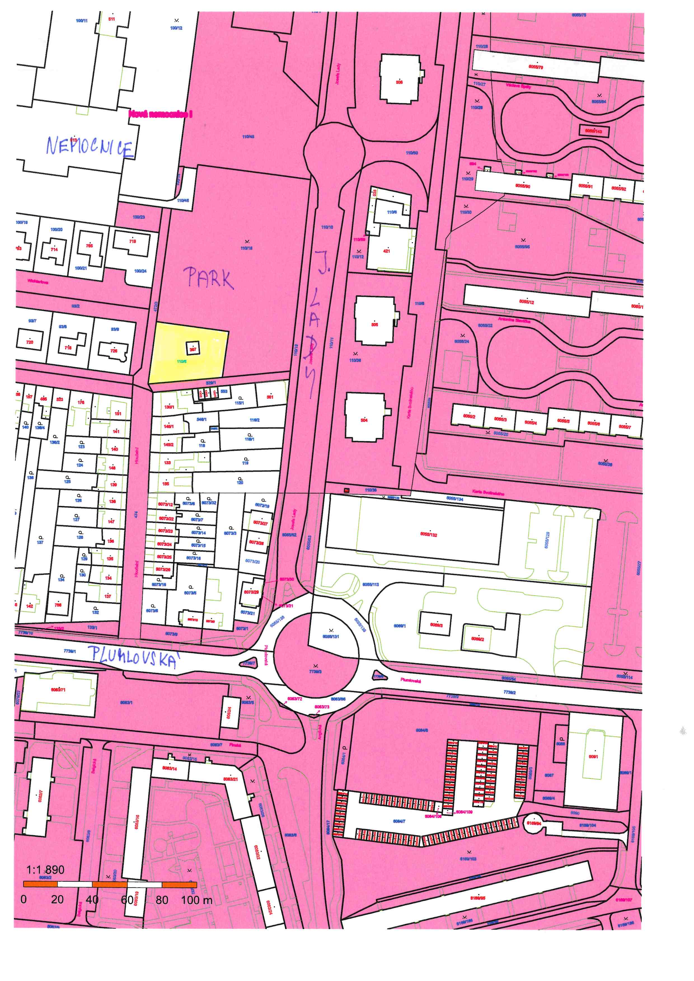

Příloha č. 2

